ИЗВЕЩЕНИЕ
о наличии оснований для признания жилых домов пустующими

Комиссия по обследованию состояния жилых домов, расположенных на территории Кировского района, в рамках реализации Указа Президента Республики Беларусь от 24 марта 2021 г. № 116 «Об отчуждении жилых домов в сельской местности и совершенствовании работы с пустующими домами», информирует о наличии оснований для признания пустующими жилые дома, расположенные на территории Боровицкого сельского Совета, и разыскивает лиц, имеющих право владения и пользования ниже указаными домами
№  п/п | Местонахождение пустующего дома | Лица, включая наследников, которым предположительно принадлежит на праве собственности дом | Срок непроживания в жилом доме | Разме-ры/  площадь жилого дома | Год постройки | Материал стен | Этажность | Подземная этажность |  | Составные части и принадлеж-ности жилого дома | Нахождение дома в аварийном состоянии или угрозе обвала | Земельный участок | Фотография
1 | п. Скачек, ул.Шоссейная, д.12 | Лесниковская Мария Ивановна, 1906 г.р.; Каравацкая Любовь Петровна, 1951 г.р.; Каравацкая Иза Петровна, 1949 г.р.; Каравацкий Евгений Петрович, 1947 г.р.; Каравацкая Елена Петровна, 1942 г.р.; Каравацкая Рема Петровна, 1939 г.р.; Каравацкая Людмила Петровна, 1938 г.р. | 20 лет | 61 кв.м. | 1947 | бревенчатые | одноэтажный | отсутствует |  | нет | находится в аварийном состоянии | право не зарегистрировано | 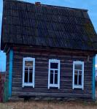
2 | аг.Боровица, ул.Лесная, д.12 | Семенов Валерий Викторович, 1976 г.р.; Жевлакова Светлана Владимировна, 1963 г.р.; Жевлаков Антон Владимирович, 1962 г.р.; Жевлакова Людмила Владимировна, 1954 г.р. | 15лет | 48 кв.м. | 1960 | бревенчатые | одноэтажный | отсутствует |  | сарай | находится в аварийном состоянии | право не зарегистрировано | 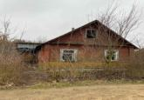
3 | аг.Боровица, ул. Лесная, д.17 | Климович Евгений Григорьевич, 1943 г.р.; Климович Евгения Яковлевна, 1952 г.р.; Климович Раиса Яковлевна, 1949 г.р.; Климович Григорий Григорьевич, 1951 г.р.; | 10 лет | 67 кв.м. | 1961 | бревенчатые | одноэтажный | отсутствует |  | нет | находится в аварийном состоянии | право не зарегистрировано | 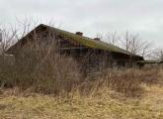
4 | п.Скачек, ул.Шоссейная, д.18 | Шведова Ольга Анатольевна,  1997 г.р.;  Шведова (Сурунович) Надежда Николаевна, 1974 г.р. | Более трех лет | 39 кв.м. | 1946 | древесина | 1 | нет |  | нет | - | 0,15 га. | 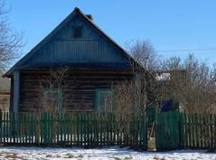
5 | п.Скачек, ул.Шоссейная, д.32 | Юрковец Владимир Федорович, 1968 г.р. | Более трех лет | 62 кв.м. | 1975 | древесина | 1 | нет | сарай, баня |  | - | 0,19 га. | 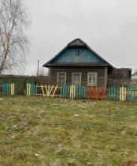
Всем заинтересованным лицам (правообладателям) указанных жилых домов в течение двух месяцев с момента опубликования извещения необходимо письменно уведомить, в установленной законодательством форме, Боровицкий сельский исполнительный комитет (213951 Могилёвская область, Кировский район, агрогородок Боровица, улица Центральная, д.26А; телефоны: председателя 8-02237-74426; управляющего делами 8-02237-74427; электронная почта: kirovsk-bor@mogilev.by ) о намерении использовать жилой дом для проживания, а также в течение одного года принять меры по приведению жилого дома и земельного участка в пригодное состояние. К уведомлению прилагается копия документа, удостоверяющий личность, а также документы, подтверждающие право владения и пользования данным жилым домом (их копии).
В случае отказа от прав на жилой дом - предоставляется письменное заявление (согласие) на его снос. Заявление (согласие) на снос жилого дома должно быть подано лично либо подлинность подписи лица на нем должна быть засвидетельствована нотариально.
Не предоставление уведомления о намерении использовать дом по назначению, является отказом от права собственности на жилой дом. В данном случае в отношении указанных жилых домов будет принято решение о признании их пустующими с последующей подачей заявление в суд о признании их бесхозяйными и передаче в собственность административно-территориальной единице.
Об имеющихся сведениях о правообладателях жилых домов и их местонахождении просьба уведомлять Боровицкий сельский исполнительный комитет, телефоны для справок:8-02237-74426.

